**מפרט טכני**

**רקע ומשמעות**

המוצג "שנאי" מדגים את עקרון ההשראה האלקטרומגנטית והשפעתו על יצירת מתח חשמלי. השנאי הוא רכיב מרכזי במערכות חשמליות רבות, ומשמש להמרת מתחים בהתאם ליחס הליפופים בין הסלילים הראשוני והמשני. במוצג זה, המבקרים יכולים להתנסות ביצירת מתח משתנה והשפעתו על נורת LED, הן במצב ידני והן במצב אוטומטי.

אופן הפעולה למבקרים

המוצג כולל שני סוגים של שנאי:

1. שנאי במצב ידני – במצב זה השנאי מורכב מסליל ראשוני וסליל משני. הסליל הראשוני מחובר למעגל גשר (Full Bridge) הנשלט על ידי שני לחצנים. כאשר לוחצים על לחצן אחד, הזרם זורם בכיוון אחד, וכאשר לוחצים על הלחצן השני, הזרם זורם בכיוון ההפוך. כאשר לוחצים לסירוגין על שני הלחצנים, נוצר זרם משתנה ושדה מגנטי משתנה בליבת השנאי. השדה המגנטי המשתנה גורם להשראת מתח בסליל המשני, אשר מדליק את נורת ה-LED המחוברת אליו.
2. שנאי במצב אוטומטי – במצב זה, השנאי מורכב מסליל ראשי ושני סלילים משניים באורכים שונים. לחיצה רציפה על הכפתור מפעילה מנגנון שגורם לשינוי כיוון הזרם בסליל הראשוני בצורה מחזורית. מאחר והסלילים המשניים הם באורכים שונים, המתח המושרה בכל אחד מהם שונה בהתאם ליחס הליפופים. כתוצאה מכך, נורת ה-LED המחוברת לסליל הארוך יותר תאיר בעוצמה גבוהה יותר מאשר זו המחוברת לסליל הקצר יותר.

הסבר פיזיקלי

המוצג מתבסס על חוק פאראדיי להשראה אלקטרומגנטית, הקובע כי שינוי בשדה מגנטי גורם להיווצרות מתח חשמלי במוליך סמוך. כאשר הזרם בסליל הראשוני משתנה, הוא יוצר שדה מגנטי משתנה, אשר מושרה לסלילים המשניים וממיר את האנרגיה האלקטרומגנטית למתח חשמלי.

**רכיבי המערכת**

* Arduino Nano
* ממסרים ל-Full Bridge
* לחצנים
* נורות לד
* amperemeter

תרשים מלבני

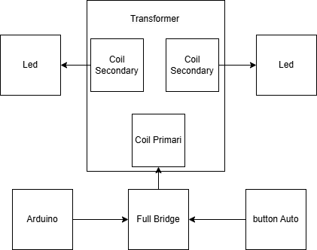

**נורות לד**

השתמשנו בספק של **5V,4A** שמחובר **לשנאי הידני** , **לארדואינו ולדרייבר במצב האוטומטי**. בנוסף השתמשנו בספק חיצוני של **6V,4A** להפעלת הממסרים.

**בשנאי הידני** הזרם בסליל הראשוני (סגול) מגיע ל-2A מקסימום ומדליק נורה שבה מחובר בסליל המשני:

* **גשר דיודות**
* **קבל של** **100uF**
* **נורה של 4 צ'יפים** שמחוברים במקביל כאשר בכל ציפ מחובר 2 לדים בטור שנתונהם **(3W AC/DC 12-85V)**

**בשנאי האוטומטי** הזרם בסליל הראשוני(סגול) כיול להגיע עד 1A ומדליק שתי נורות בשני סלילים משניים.

בסליל המשני עם פחות ליפופים מחובר:

* **גשר דיודות**
* **קבל של 100uF**
* **נורה של 13 צ'יפים** שמחוברים במקביל שנתוניהם **(6W AC/DC 12-85V)**

בסליל המשני עם יותר ליפופים מחובר:

* **גשר דיודות**
* **קבל של 4700uF**
* **נורה של 13 צ'יפים** שמחוברים במקביל שנתוניהם **(6W AC/DC 12-85V)**

בשני השנאים הגשר דיודות והקבל נמצאים בבית מנורה והוצאנו את כרטיס ה-Driver של הנורות (השארנו רק את 4/13 הציפים במקביל).

**Amperemeter**

כדי לקרוא את הזרם חיברנו ל-Amperemeter נגד משתנה של **50kΩ** בטור כאשר שינהם מחוברים לנגד עומם של **10W 0.47Ω** במקביל. השתמשנו בנגד המשתנה כדי לשנות את הרגישות של המחוג. (איור למעטה)

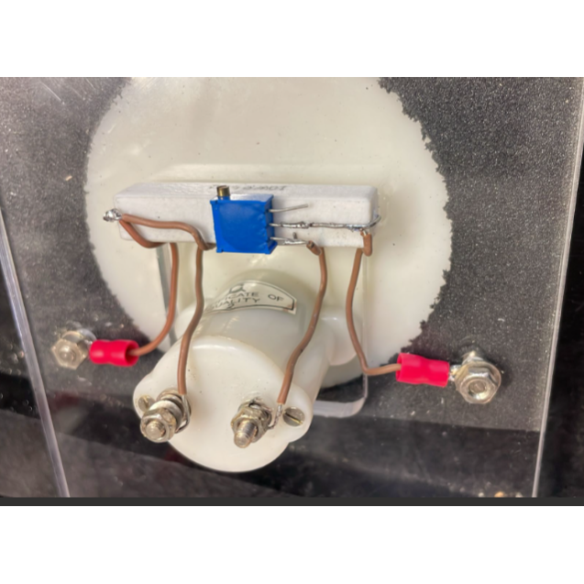

**Arduino**

אופן פעולת הארדואינו

במצב האוטומטי, הארדואינו שולט בהפעלה המחזורית של השנאי. הוא שולח פולסים מחזוריים לשני פינים שונים, אשר מפעילים ממסרים המחוברים במעגל גשר (Full Bridge) לסליל הראשוני. הממסרים מחוברים עם אופטוקופלר, המספק הפרדה חשמלית בין הפולסים שמגיעים מהארדואינו לבין הממסרים עצמם. כדי להפעיל את הממסרים, הלחצן האוטומטי מחובר לשני פינים שיש לקצר ביניהם כדי לספק מתח משותף, כך שהאופטוקופלר והממסרים יעבדו יחד.

ניתן לשנות את זמן המחזור של הפולסים באמצעות נגד משתנה של 1kΩוכן לשנות את רוחב הפולס החיובי באמצעות נגד משתנה נוסף.

להלן השרטוט לחיבור של הארדואינו לממסר:

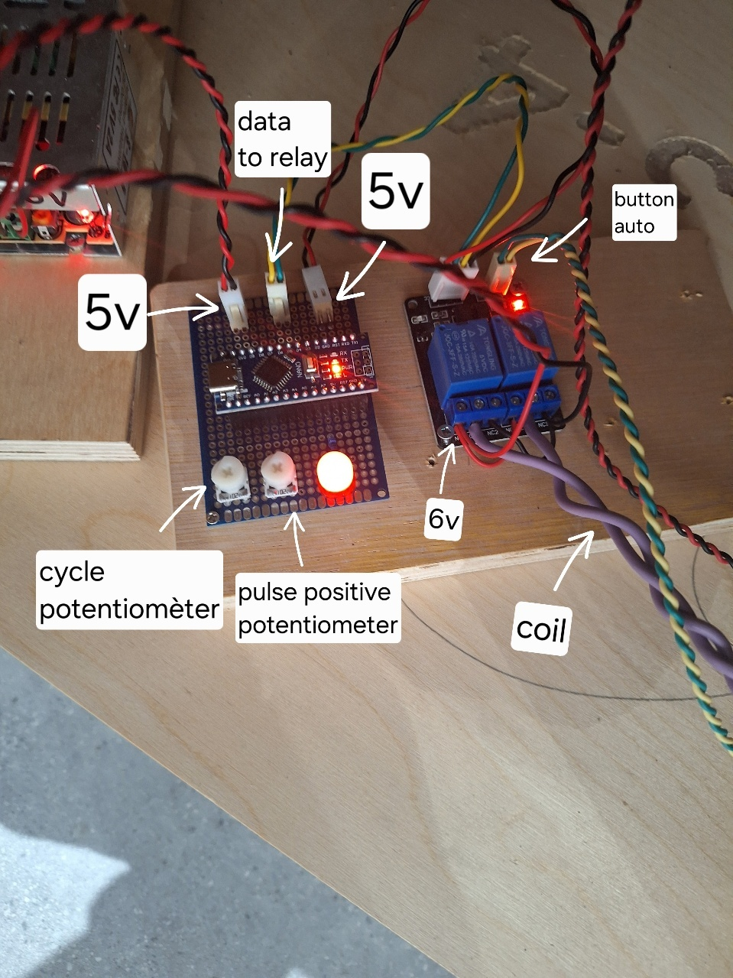

* הממסרים מקבלים 6V עם ספק נפרד.
* הארדואינו והדרייבר לממסר מקבל 5V משותף.
* יש כבל צהוב ירוק (data to relay) שמעביר את הפולסים מהארדואינו לדרייבר ממסר.
* יש כבל צהוב ירוק (Button auto) שמפעיל את הממסרים (מחבר מתח משותף מהאופטוקופלר לממסר)
* יש בורר (cycle potentiometer) כדי לשנות את התדר של הזרם (פולס חיובי + פולס שלילי).
* יש בורר (pulse positive potentiometer) כדי לשנות את אורך פולס חיובי.
* הלד האדומה נדלקת כאשר הפולס החיובי קטן מהתדר והיא חייבת להידלק אחרת זה לא עובד.
* יש חוט סגול (coil) איפה שהזרם עובר להפעלת השנאי.

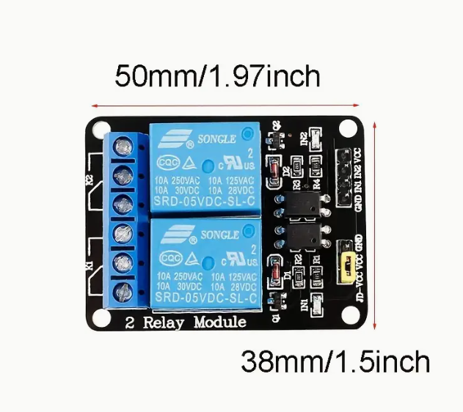**ממסרים ל-Full Bridge**

**תרשים חשמלי**

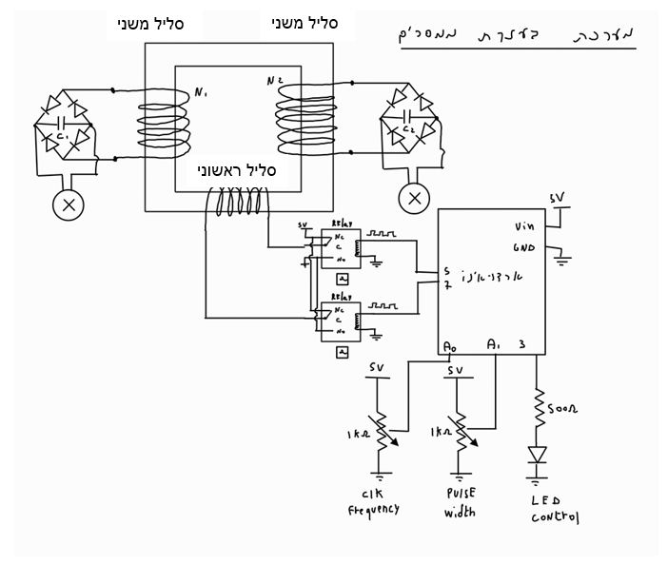מצב אוטומטי

מצב הידני

**קישור**

ממסרים ל-Full Bridge

<https://www.temu.com/il/4pcs-dc-5v-2-channel-relay-module-with-optocoupler-low-level-trigger-expansion-board-compatible-with-arduino-r3-mega-2560-1280-dsp-arm-pic-avr-stm32-raspberry-pi-g-601099533531265.html?refer_page_name=goods&refer_page_id=10032_1740945239173_4bsg95f1c2&refer_page_sn=10032&_x_sessn_id=0yeyixvpwk>